ПодсветЖК Экрана

Устройство и ремонт инверторов для ЖК мониторов. Часть 1. Инверторы типа PLCD2125207A фирмы EMAX, DIVTL0144-D21 фирмы SAMPO
http://www.rlocman.ru/shem/schematics.html?di=53303

Общие положения
Для работы ЖК панели первостепенное значение имеет источник света, световой поток которого, пропускаемый через структуру жидкого кристалла, формирует изображение на экране монитора. Для создания светового потока используются люминесцентные лампы подсветки с холодным катодом (CCFL), которые располагаются на краях монитора (как правило, сверху и снизу) и с помощью матового рассеивающего стекла равномерно засвечивают всю поверхность ЖК матрицы. „Поджиг» ламп, а также их питание в рабочем режиме обеспечивают инверторы. Инвертор должен обеспечить надежный запуск ламп напряжением свыше 1500 В и их стабильную работу в течение длительного времени при рабочих напряжениях от 600 до 1000 В. Подключение ламп в ЖК мониторах осуществляется по емкостной схеме (см. рис. 1). Рабочая точка стабильного свечения (РТ — на графике) располагается на линии пересечения нагрузочной прямой с графиком зависимости тока разряда от напряжения, приложенного к лампам. Инвертор в составе монитора создает условия для управляемого тлеющего разряда, а рабочая точка ламп находится на пологой части кривой, что позволяет добиться постоянства их свечения в течение длительного времени и обеспечить эффективное управление яркостью.
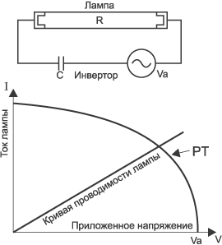
Рис. 1. График положения рабочего тока стабильного свечения ламп
Инвертор выполняет следующие функции:
- преобразует постоянное напряжение (обычно +12 В) в высоковольтное переменное;
- стабилизирует ток лампы и при необходимости регулирует его;
- обеспечивает регулировку яркости;
- согласует выходной каскад инвертора со входным сопротивлением ламп;
- обеспечивает защиту от короткого замыкания и перегрузки.
Каким бы разнообразием не отличался рынок современных инверторов, принципы их построения и функционирования практически одинаковы, что упрощает их ремонт.
Структурная схема инвертора приведена на рис. 2. Блок дежурного режима и включения инвертора выполнен в данном случае на ключах Q1, Q2. ЖК монитору для включения требуется некоторое время, поэтому инвертор также включается через 2…3 с после перевода монитора в рабочий режим. С главной платы поступает напряжение ВКЛ (ON/OFF) и инвертор переходит в рабочий режим. Этот же блок обеспечивает отключение инвертора при переходе монитора в один из режимов экономии электро-энергии. При поступлении на базу транзистора Q1 положительного напряжения ВКЛ (3…5 В) напряжение +12В поступает на основную схему инвертора — блок контроля яркости и регулятор ШИМ.
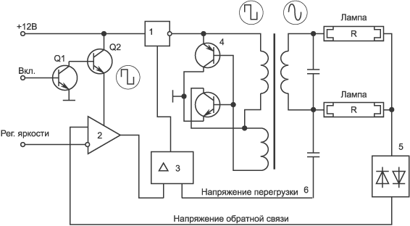
Рис. 2. Структурная схема инвертора
Блок контроля и управления яркостью свечения ламп и ШИМ (3 на рис.2) выполнен по схеме усилителя ошибки (УО) и формирователя импульсов ШИМ. На него поступает напряжение регулятора яркости с главной платы монитора, после чего это напряжение сравнивается с напряжением обратной связи, а затем этого вырабатывается сигнал ошибки, который управляет частотой импульсов ШИМ. Эти импульсы используются для управления DC/DC-преобразователем (1 на рис. 2) и синхронизируют работу преобразователя-инвертора. Амплитуда импульсов постоянна и определяется питающим напряжением (+12 В), а их частота зависит от напряжения яркости и уровня порогового напряжения.
DC/DC-преобразователь (1) обеспечивает постоянное (высокое) напряжение, которое поступает на автогенератор. Этот генератор включается и управляется импульсами ШИМ блока контроля (3).
Уровень выходного переменного напряжения инвертора определяется параметрами элементов схемы, а его частота — регулятором яркости и характеристиками ламп подсветки. Преобразователь инвертора, как правило, представляет собой генератор с самовозбуждением. Могут использоваться как однотактные, так и двухтактные схемы.
Узел защиты (5 и 6) анализирует уровень напряжения или тока на выходе инвертора и вырабатывает напряжения обратной связи (ОС) и перегрузки, которые поступают в блок контроля (2) и ШИМ (3). Если значение одного из этих напряжений (в случае короткого замыкания, перегрузки преобразователя, пониженного уровня напряжения питания) превышает пороговое значение, автогенератор прекращает свою работу.
Как правило, на экране блок контроля, ШИМ и блок управления яркостью объединены в одной микросхеме. Преобразователь выполняется на дискретных элементах с нагрузкой в виде импульсного трансформатора, дополнительная обмотка которого используется для коммутации запускающего напряжения.
Все основные узлы инверторов выполняют в корпусах SMD-компонентов.
Существует большое количество модификаций инверторов. Применение того или иного типа определяется типом используемой в данном мониторе ЖК панели, поэтому инверторы одного типа могут встречаться у разных производителей.
Рассмотрим наиболее часто используемые типы инверторов, а также их характерные неисправности.
Инвертор типа PLCD2125207A фирмы EMAX
Этот инвертор используется в ЖК мониторах фирм Proview, Acer, AOC, BENQ и LG с диагональю экрана не более 15 дюймов. Он построен по одноканальной схеме с минимальным количеством элементов (рис. 3). При рабочем напряжении 700 В и токе нагрузки 7мА с помощью двух ламп максимальная яркость экрана составляет около 250кд/м2. Стартовое выходное напряжение инвертора составляет 1650В, время срабатывания защиты— от 1 до 1,3с. На холостом ходу напряжение на выходе составляет 1350 В. Наибольшая глубина яркости достигается при изменении управляющего напряжения DIM (конт. 4 соединителя CON1) от 0 (максимальная яркость) до 5 В (минимальная яркость). По такой же схеме выполнен инвертор фирмы SAMPO.
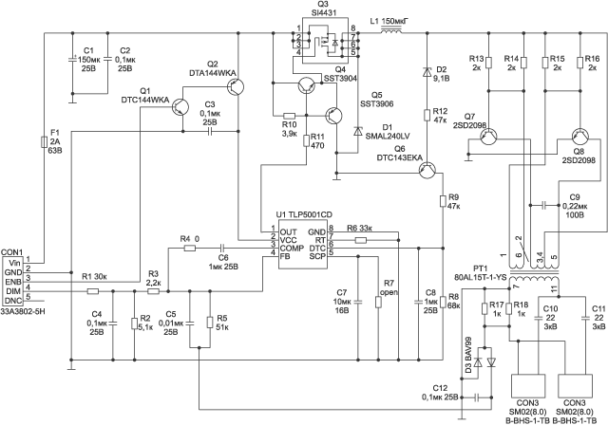
Рис. 3. Принципиальная схема инвертора PLCD2125207A
Описание принципиальной схемы
Напряжение +12 В поступает на конт. 1 разъема CОN1 и через предохранитель F1 — на выв. 1-3 сборки Q3 (исток полевого транзистора). Повышающий DC/DC-преобразователь собран на элементах Q3-Q5, D1, D2, Q6. В рабочем режиме сопротивление между истоком и стоком транзистора Q3 не превышает 40 мОм, при этом в нагрузку пропускается ток до 5 А. Преобразователем управляет контроллер яркости и ШИМ, который выполнен на микросхеме U1 типа TL5001 (аналог FP5001) фирмы Feeling Tech. Основным элементом контроллера является компаратор, в котором напряжение генератора пилообразного напряжения (выв. 7) сравнивается с напряжением УО, которое в свою очередь определяется соотношением между опорным напряжением 1 В и суммарным напряжением обратной связи и яркости (выв. 4). Частота пилообразного напряжения внутреннего генератора (около 300 кГц) определяется номиналом резистора R6 (подключен к выв. 7 U1). С выхода компаратора (выв. 1) снимаются импульсы ШИМ, которые поступают на схему DC/DC-преобразователя. Контроллер обеспечивает также защиту от короткого замыкания и перегрузки. При коротком замыкании на выходе инвертора возрастает напряжение на делителе R17 R18, оно выпрямляется и подается на выв. 4 U1. Если напряжение становится равным 1,6 В, запускается схема защиты контроллера. Порог срабатывания защиты определяется номиналом резистора R8. Конденсатор С8 обеспечивает „мягкий» старт при запуске инвертора или после окончания действия короткого замыкания. Если короткое замыкание длится менее 1с (время определяется емкостью конденсатора С7), то нормальная работа инвертора продолжается. В противном случае работа инвертора прекращается. Для надежного запуска преобразователя время срабатывания защиты выбирается таким, чтобы в 10…15 раз превысить время старта и „поджига» ламп. При перегрузке выходного каскада напряжение на правом выводе дросселя L1 возрастает, стабилитрон D2 начинает пропускать ток, открывается транзистор Q6 и понижается порог срабатывания схемы защиты. Преобразователь выполнен по схеме полумостового генератора с самовозбуждением на транзисторах Q7, Q8 и трансформаторе PT1. При поступлении с главной платы монитора напряжения включения питания ON/OFF (3 В) открывается транзистор Q2 и на контроллер U1 подается питание (+12 В на выв. 2). Импульсы ШИМ с выв. 1 U1 через транзисторы Q3, Q4 поступают на затвор Q3, тем самым, запускается DC/DC-преобразователь. В свою очередь, с него питание подается на автогенератор. После этого на вторичной обмотке трансформатора РТ1 появляется высоковольтное переменное напряжение, которое поступает на лампы подсветки. Обмотка 1-2 РТ1 выполняет роль обратной связи автогенератора. Пока лампы не включены, выходное напряжение преобразователя растет до напряжения пуска (1650В), а затем инвертор переходит в рабочий режим. Если лампы не удается поджечь (вследствие обрыва, „истощения»), происходит самопроизвольный срыв генерации.
Неисправности инвертора PLCD2125207А и порядок их устранения
Лампы подсветки не включаются
Проверяют напряжение питания +12 В на выв. 2 U1. Если его нет, проверяют предохранитель F1, транзисторы Q1, Q2. Если неисправен предохранитель F1, перед его заменой проверяют транзисторы Q3, Q4, Q5 на корокое замыкание.
Затем проверяют сигнал ENB или ON/OFF (конт. 3 разъема CON1) — его отсутствие может быть связано с неисправностью главной платы монитора. Проверяют это следующим способом: подают управляющее напряжение 3…5 В на вход ON/OFF от незивисимого источника питания или через делитель от источника 12В. Если при этом лампы включаются, то неисправна главная плата, в противном случае— инвертор.
Если напряжения питания и сигнал включения есть, а лампы не светятся, то проводят внешний осмотр трансформатора РТ1, конденсаторов С10, С11 и разъемов подключения ламп CON2, CON3, потемневшие и оплавленные детали заменяют. Если в момент включения на выв. 11 трансформатора РТ1 на короткое время появляются импульсы напряжения (щуп осциллографа через делитель подключается заранее, до включения монитора), а лампы не светятся, то проверяют состояние контактов ламп и отсутствие на них механических повреждений. Лампы снимают из посадочных мест, предварительно открутив винт крепления их корпуса к корпусу матрицы, и, вместе с металлическим корпусом, в котором они установлены, равномерно и без перекосов вынимают. В некоторых моделях мониторов („Aсer AL1513» и BENQ) лампы имеют Г-образную форму и охватывают панель ЖКИ по периметру, и неосторожные действия при демонтаже могут их повредить. Если лампы повреждены или потемнели (что говорит о потере их свойств), их заменяют. Заменять лампы можно только на аналогичные по мощности и параметрам, в противном случае — либо инвертор не сможет их „поджечь», либо возникнет дуговой разряд, что быстро выведет лампы из строя.
Лампы включаются на короткое время (около 1 секунды) и тут же отключаются
В этом случае вероятнее всего срабатывает защита от короткого замыкания или перегрузки во вторичных цепях инвертора. Устраняют причины срабатывания защиты, проверяют исправность трансформатора РТ1, конденсаторов С10 и С11 и цепи обратной связи R17, R18, D3. Проверяют стабилитрон D2 и транзистор Q6, а также конденсатор С8 и делитель R8 R9. Если напряжение на выв. 5 менее 1 В, то заменяют конденсатор С7 (лучше — на танталовый). Если все перечисленные выше действия не дают результата, заменяют микросхему U1.
Отключение ламп также может быть связано со срывом генерации преобразователя. Для диагностики этой неисправности вместо ламп к разъемам CON2, CON3 подключают эквивалентную нагрузку — резистор номиналом 100 кОм и мощностью не менее 10 Вт. Последовательно с ним включают измерительный резистор номиналом 10 Ом. К нему подключают приборы и измеряют частоту колебаний, которая должна быть в пределах от 54 кГц (при максимальной яркости) до 46кГц (при минимальной яркости) и ток нагрузки от 6,8 до 7,8мА. Для контроля выходного напряжения подключают вольтметр между выв.11 трансформатора PT1 и выводом нагрузочного резистора. Если измеренные параметры не соответствуют номиналу, контролируют величину и стабильность напряжения питания на дросселе L1, а также проверяют транзисторы Q7, Q8, C9. Если при отключении правого (по схеме) диода сборки D3 от резистора R5 экран засвечивается, то неисправна одна из ламп. Даже с одной рабочей лампой яркости изображения бывает достаточно для комфортной работы оператора.
Экран периодически мигает и яркость нестабильна
Проверяют стабильность напряжения яркости (DIM) на конт. 4 разъема CОN1 и после резистора R3, отключив предварительно обратную связь (резистор R5). Если управляющее напряжение на разъеме нестабильно, то неисправна главная плата монитора (проверку проводят на всех доступных режимах работы монитора и по всему диапазону яркости). Если напряжение нестабильно на выв. 4 контроллера U1, то проверяют его режим по постоянному току в соответствии с табл. 1, при этом инвертор должен находиться в рабочем режиме. Неисправную микросхему заменяют.
Таблица 1
Состояние инвертора | Напряжения на выводах микросхемы U1, В
Состояние инвертора | 1 | 2 | 3 | 4 | 5 | 6 | 7 | 8
Инвертор включен, но лампы не светятся | 12 | 12 | 2.2 | 0 | 2,32 | 0,2 | 1 | 0
Инвертор включен, лампы светятся | 2,6 | 12 | 2,1 | 0,1 | 0,8 | 1,2 | 1 | 0
Проверяют стабильность и амплитуду колебаний собственного генератора пилообразных импульсов (выв.7), размах сигнала должен составлять от 0,7 до 1,3 В, а частота— около 300 кГц. Если напряжение не-стабильно — заменяют R6 или U1.
Нестабильность работы инвертора может быть связана со старением ламп или их повреждением (периодическое нарушение контакта между подводящими проводами и выводами ламп). Чтобы проверить это, как и в предыдущем случае, подключают эквивалент нагрузки. Если при этом инвертор работает стабильно, то необходимо заменить лампы.
Через некоторое время (от нескольких секунд до нескольких минут) изображение пропадает
Неправильно работает схема защиты. Проверяют и при необходимости заменяют конденсатор C7, подключенный к выв. 5 контроллера, контролируют режим по постоянному току контроллера U1 (см. предыдущую неисправность). Проверяют стабильность работы ламп, измеряя уровень пилообразных импульсов на выходе схемы обратной связи, на правом аноде D3 (размах около 5 В) при установке средней яркости (50 единиц). Если имеют место „выбросы» напряжения, проверяют исправность трансформатора и конденсаторов С9, С11. В заключение проверяют стабильность работы схемы ШИМ контроллера U1.
Инвертор типа DIVTL0144-D21 фирмы SAMPO
Принципиальная схема этого инвертора приведена на рис. 4. Он применяется для питания ламп подсветки 15-дюймовых матриц фирм SUNGWUN, SAMSUNG, LG-PHILIPS, HITACHI, которые используются в мониторах PROVIEW, AСER, BENQ, SAMSUNG, LG. Рабочее напряжение— 650 В при токе нагрузке 7,5 мА (при максимальной яркости) и 4,5мА — при минимальной. Стартовое напряжение („поджиг») составляет 1900 В, частота питающего напряжения ламп — 55 кГц (при средней яркости). Уровень сигнала регулировки яркости составляет от 0 (максимальная) до 5 В (минимальная). Время срабатывания защиты — 1…4 с.
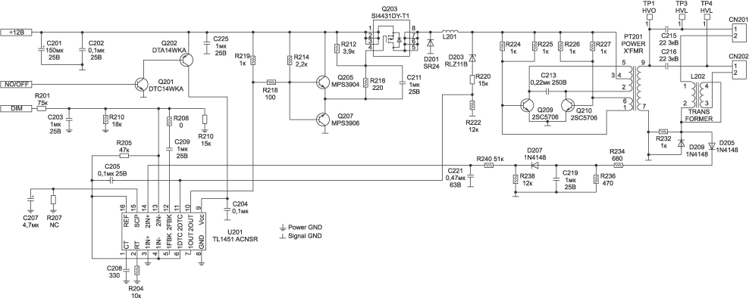
Нажмите для увеличения
Рис. 4. Принципиальная схема инвертора DIVTL0144-D21
В качестве контроллера и ШИМ используется микросхема U201 типа BA9741 фирмы ROHM (ее аналог TL1451). Она является двухканальным контроллером, но в данном случае используется только один канал.
При включении монитора в сеть напряжение +12 В поступает на выв.1-3 транзисторной сборки Q203 (исток полевого транзистора). При включении монитора сигнал запуска инвертора ON/OFF (+3 В) поступает с главной платы и открывает транзисторы Q201, Q202. Тем самым напряжение +12 В подается на выв. 9 контроллера U201. После этого начинает работать внутренний генератор пилообразного напряжения, частота которого определяется номиналами элементов R204 и C208, подключенных к выв. 1 и 2 микросхемы. На выв.10 микросхемы появляются импульсы ШИМ, которые поступают на затвор Q203 через усилитель на транзисторах Q205, Q207. На выв. 5-8 Q203 формируется постоянное напряжение, которое подается на автогенератор (на элементах Q209, Q210, PT201). Синусоидальное напряжение размахом 650 В и частотой 55 кГц (в момент „поджига» ламп оно достигает 1900 В) с выхода преобразователя через разъемы CN201, CN202 подается на лампы подсветки. На элементах D203, R220, R222 выполнена схема формирования сигнала защиты и „мягкого» старта. В момент включения ламп возрастает потребление энергии в первичной цепи инвертора и напряжение на выходе DC/DC преобразователя (Q203, Q205, Q207) растет, стабилитрон D203 начинает проводить ток, и часть напряжения с делителя R220 R222 поступает на выв.11 контроллера, повышая тем самым порог срабатывания схемы защиты на время запуска.
Стабильность и яркость свечения ламп, а также защита от короткого замыкания обеспечивается цепью обратной связи на элементах D209, D205, R234, D207, C221. Напряжение обратной связи поступает на выв. 14 микросхемы (прямой вход усилителя ошибки), а напряжение яркости с главной платы монитора (DIM) — на инверсный вход УО (выв. 13), определяя частоту импульсов ШИМ на выходе контроллера, а значит, и уровень выходного напряжения. При минимальной яркости (напряжение DIM равно 5 В) она составляет 50кГц, а при максимальной (напряжение DIM равно нулю) — 60 кГц.
Если напряжение обратной связи превышает 1,6 В (выв. 14 микросхемы U201), включается схема защиты. Если короткое замыкание в нагрузке длится менее 2 с (это время заряда конденсатора С207 от опорного напряжения +2,5 В — выв. 15 микросхемы), работоспособность инвертора восстанавливается, что обеспечивает надежный запуск ламп. При длительном коротком замыкании инвертор выключается.
Неисправности инвертора DIVTL0144-D21 и методы их устранения
Лампы не светятся
Проверяют наличие напряжения +12 В на выв. 1-3 Q203, исправность предохранителя F1 (установлен на главной плате монитора). Если предохранитель неисправен, то перед установкой нового проверяют на короткое замыкание транзисторы Q201, Q202, а также конденсаторы С201, С202, С225.
Проверяют наличие напряжения ON/OFF: при включении рабочего режима оно должно быть равно 3В, а при выключении или переходе в ждущий режим — нулю. Если управляющее напряжение отсутствует, проверяют главную плату (включением инвертора управляет микроконтроллер LCD-монитора). Если все вышеперечисленные напряжения в норме, а импульсов ШИМ на выв. 10 микросхемы V201 нет, проверяют стабилитроны D203 и D201, трансформатор РТ201 (можно определить визуальным осмотром по потемневшему или оплавленному корпусу), конденсаторы С215, С216 и транзисторы Q209, Q210. Если короткое замыкание отсутствует, то проверяют исправность и номинал конденсаторов С205 и С207. В случае, если перечисленные выше элементы исправны, заменяют контроллер U201. Отметим, что отсутствие свечения ламп подсветки может быть связано с их обрывом или механической поломкой.
Лампы на короткое время включаются и гаснут
Если засветка сохраняется в течение 2 с, то неисправна цепь обратной связи. Если при отключении от схемы элементов L201 и D207 на выв. 7 микросхемы U201 появляются импульсы ШИМ, то неисправна либо одна из ламп подсветки, либо цепь обратной связи. В этом случае проверяют стабилитрон D203, диоды D205, D209, D207, конденсаторы С221, С219, а также дроссель L202. Контролируют напряжение на выв. 13 и 14 U201. В рабочем режиме напряжение на этих выводах должно быть одинаковым (около 1 В — при средней яркости). Если напряжение на выв. 14 значительно ниже, чем на выв. 13, то проверяют диоды D205, D209 и лампы на обрыв. При резком увеличении напряжения на выв. 14 микросхемы U201 (выше уровня 1,6В) проверяют элементы PT1, L202, C215, C216. Если они исправны, заменяют микросхему U201. При ее замене на аналог (TL1451) проверяют пороговое напряжение на выв. 11 (1,6 В) и, при необходимости, подбирают номинал элементов С205, R222. Подбором номиналов элементов R204, С208 устанавливают частоту пилообразных импульсов: на выв. 2 микросхемы должно быть около 200 кГц.
Подсветка выключается через некоторое время (от нескольких секунд до нескольких минут) после включения монитора
Вначале проверяют конденсатор С207 и резистор R207. Затем проверяют исправность контактов инвертора и ламп подсветки, конденсаторов С215, С216 (заменой), трансформатора РТ201, транзисторов Q209, Q210. Контролируют пороговое напряжение на выв. 16 V201 (2,5В), если оно занижено или отсутствует, заменяют микросхему. Если напряжение на выв. 12 выше 1,6В, проверяют конденсатор С208, в противном случае также заменяют U201.
Яркость самопроизвольно меняется (мигает) во всем диапазоне или на отдельных режимах работы монитора
Если неисправность проявляется только в некоторых режимах разрешения и в определенном диапазоне изменения яркости, то неисправность связана с главной платой монитора (память или контроллер LCD). Если яркость самопроизвольно меняется во всех режимах, то неисправен инвертор. Проверяют напряжение регулировки яркости (на выв. 13 U201 — 1,3 В (при средней яркости), но не выше 1,6 В). В случае, если напряжение на контакте DIM стабильно, а на выв. 13 — нет, заменяют микросхему U201. Если напряжение на выв. 14 нестабильно или занижено (менее 0,3 В при минимальной яркости), то вместо ламп подключают эквивалент нагрузки— резистор номиналом 80кОм. При сохранении дефекта заменяют микросхему U201. Если эта замена не помогла, заменяют лампы, а также проверяют исправность их контактов. Измеряют напряжение на выв.12 микросхемы U201, в рабочем режиме оно должно быть порядка 1,5В. Если оно ниже этого предела, проверяют элементы С209, R208.
Примечание. В инверторах других производителей (EMAX, TDK), выполненных по аналогичной схеме, но в которой используются другие компоненты (за исключением контроллера), вместо SI443 ® D9435, 2SС5706 ® 2SD2190, напряжение на выводах микросхемы U201 может изменяться в пределах ±0,3 В.

Далее с http://monitor.espec.ws/section33/topic200122.html

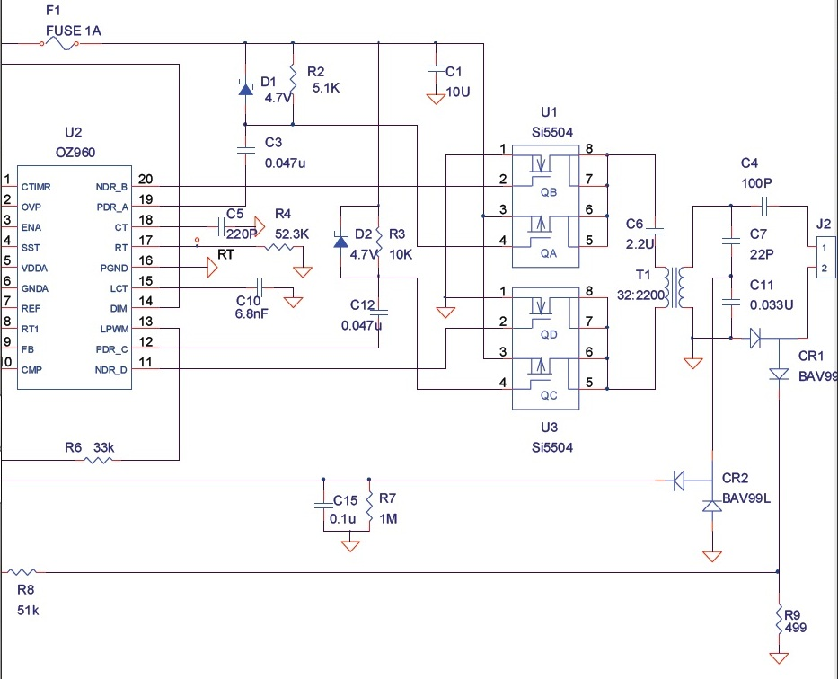
http://www.elektroda.pl/rtvforum/viewtopic.php?p=5530942#5530942

LG 1715S ... AIP-0108 REV:02 zbudowany na
OZ960GN + polowych IRF73989/ 7319 (P2103W6)

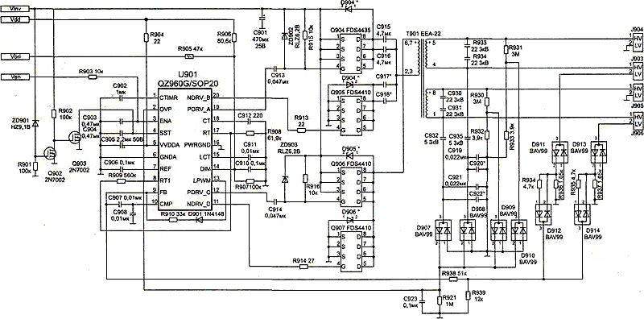

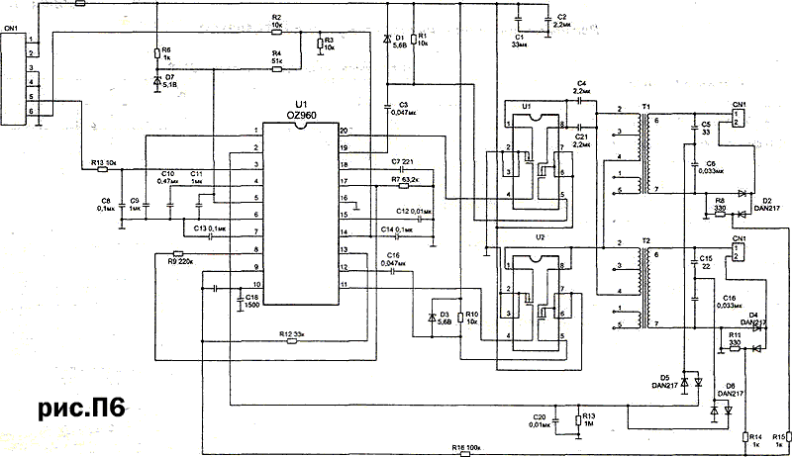
Схема реализована на основе 2-канального ШИМ контроллера фирмы OZ960 O2MICRO с 4-мя выходами управляющих сигналов. В качестве силовых ключей применяются транзисторные сборки типа FDS4435 (два полевых транзистора с р-каналом) и FDS4410 (два полевых транзистора с n-каналом). Схема позволяет подключить 4 лампы, что обеспечивает повышенную яркость подсветки панели LCD.
Инвертор обладает следующими характеристиками:
напряжение питания — 12 В;
номинальный ток в нагрузке каждого канала — 8 мА;
рабочее напряжение питания ламп — 850 В,
напряжение запуска — 1300 В;
частота выходного напряжения — от 30 кГц (при минимальной яркости) до 60 кГц (при максимальной яркости).
Максимальная яркость свечения экрана с этим инвертором —350 кд/м2; время срабатывания защиты — 1 ...2 с.
При включении монитора на разъем инвертора поступают напряжения +12 В — для питания ключей Q904-Q908 и +6 В — для питания контроллера U901 (в варианте для монитора LG это напряжение формируется из напряжения +12 В, см. схему на рис. П6).
При этом инвертор находится в дежурном режиме. Напряжение включения контроллера ENV поступает на выв. 3 микросхемы от микроконтроллера главной платы монитора. Контроллер ШИМ имеет два одинаковых выхода для питания двух каналов инвертора: выв. 11, 12 и выв. 19, 20 (рис. П5 и П6). Частота работы генератора и ШИМ определяются номиналами резистора R908 и конденсатора С912, подключенных к выв. 17 и 18 микросхемы (рис. П5). Резисторный делитель R908 R909 определяет начальный порог генератора пилообразного напряжения (0,3 В). На конденсаторе С906 (выв. 7 U901) формируется пороговое напряжение компаратора и схемы защиты, время срабатывания которой определяется номиналом конденсатора С902 (выв. 1). Напряжение защиты от короткого замыкания и перегрузки (при обрыве ламп подсветки) поступает на выв. 2 микросхемы. Контроллер U901 имеет встроенные схему мягкого запуска и внутренний стабилизатор. Запуск схемы мягкого запуска определяется напряжением на выв. 4 (5 В) контроллера. Преобразователь напряжения постоянного тока в высоковольтное напряжение питания ламп выполнен на двух парах транзисторных сборок р-типа FDS4435 и n-типа FDS4410 и запускается принудительно импульсами с ШИМ. В первичной обмотке трансформатора протекает пульсирующий ток, и на вторичных обмотках Т901 появляется напряжение питания ламп подсветки, подключенных к разъемам J904-J906. Для стабилизации выходных напряжений инвертора напряжение обратной связи подается через двухполупериодные выпрямители Q911-Q914 и интегрирующую цепь R938 С907 С908 и в виде пилообразных импульсов поступает на выв. 9 контроллера U901. При обрыве одной из ламп подсветки возрастает ток через делитель R930 R932 или R931 R933,a затем выпрямленное напряжение поступает на выв. 2 контроллера, превышая установленный порог. Тем самым формирование импульсов ШИМ на выв. 11, 12 и 19, 20 U901 блокируется. При коротком замыкании в контурах С933 С934 Т901 (обмотка 5—4) и С930 С931 Т901 (обмотка 1—8) возникают «всплески» напряжения, которые выпрямляются Q907-Q910 и также поступают на выв. 2 контроллера — в этом случае срабатывает защита и инвертор выключается. Если время короткого замыкания не превышает время заряда конденсатора С902, то инвертор продолжает работать в нормальном режиме. Принципиальное отличие схем на рис. П5 и П6 в том, что в первом случае применяется более сложная схема «мягкого» старта (сигнал поступает на выв. 4 микросхемы) на транзисторах Q902, Q903. В схеме на рис. П6 она реализована на конденсаторе СЮ. В ней же используются сборки полевых транзисторов U2, U3 (р- и п-типа), что упрощает согласование их по мощности и обеспечивает высокую надежность в схемах с двумя лампами. В схеме на рис. П5 применяются полевые транзисторы Q904-Q907, включенные по мостовой схеме, что повышает выходную мощность схемы и надежность работы в режимах пуска и при больших токах.
Неисправности инвертора и способы их устранения
Лампы не включаются
Проверяют наличие напряжения питания +12 и +6 В на конт. Vinv, Vdd соединителя инвертора соответственно (рис. П5). При их отсутствии проверяют исправность главной платы монитора, сборок Q904, Q905, стабилитронов Q903-Q906 и конденсатора С901.
Проверяют поступление напряжения включения инвертора +5 В на конт. Ven при переводе монитора в рабочий режим. Проверить исправность инвертора можно с помощью внешнего источника питания, подав напряжение 5 В на выв. 3 микросхемы U901. Если при этом лампы включаются, то причина неисправности в главной плате. В противном случае проверяют элементы инвертора, а контролируют наличие сигналов ШИМ на выв. 11, 12 и 19, 20 U901 и, в случае их отсутствия, заменяют эту микросхему. Также проверяют исправность обмоток трансформатора Т901 на обрыв и короткое замыкание витков. При обнаружении короткого замыкания во вторичных цепях трансформатора в первую очередь проверяют исправность конденсаторов С931, С930, С933 и С934. Если эти конденсаторы исправны (можно просто отпаять их от схемы), а короткое замыкание имеет место, вскрывают место установки ламп и проверяют их контакты. Обгоревшие контакты восстанавливают.
Лампы подсветки вспыхивают на короткое время и тут же гаснут
Проверяют исправность всех ламп, а также их цепи соединения с разъемами J903-J906. Проверить исправность этой цепи можно, не разбирая блок ламп. Для этого отключают на короткое время цепи обратной связи, последовательно отпаивая диоды D911, D913. Если при этом вторая пара ламп включится — то неисправна одна из ламп первой пары. В противном случае неисправен контроллер ШИМ или повреждены все лампы. Проверить работоспособность инвертора также можно, используя вместо ламп эквивалентную нагрузку — резистор номиналом 100 кОм, включенный между конт. 1, 2 разъемов J903, J906. Если в этом случае инвертор не работает и импульсов ШИМ нет на выв. 19, 20 и 11, 12 U901, то проверяют уровень напряжения на выв. 9 и 10 микросхемы (1,24 и 1,33 В соответственно. При отсутствии указанных напряжений проверяют элементы С907, С908, D901 и R910. Перед заменой микросхемы контроллера проверяют номинал и исправность конденсаторов С902, С904 и С906.
Инвертор самопроизвольно выключается через некоторое время (от нескольких секунд до нескольких минут)
Проверяют напряжение на выв. 1 (около 0 В) и 2 (0,85 В) U901 в рабочем режиме, при необходимости меняют конденсатор С902. При значительном отличии напряжения на выв. 2 от номинального проверяют элементы в цепи защиты от короткого замыкания и перегрузки (D907-D910, С930-С935, R930-R933) и, если они исправны, заменяют микросхему контроллера. Проверяют соотношение напряжений на выв. 9 и 10 микросхемы: на выв. 9 напряжение должно быть ниже. Если это не так, проверяют емкостной делитель С907 С908 и элементы обратной связи D911-D914, R938. Чаще всего причина подобной неисправности вызвана дефектом конденсатора С902.
Инвертор работает нестабильно, наблюдается мигание ламп подсветки
Проверяют работоспособность инвертора на всех режимах работы монитора и во всем диапазоне яркости. Если нестабильность наблюдается только в некоторых режимах, то неисправна главная плата монитора (схема формирования напряжения яркости). Как и в предыдущем случае включают эквивалентную нагрузку и в разрыв цепи устанавливают миллиамперметр. Если ток стабилен и равен 7,5 мА (при минимальной яркости) и 8,5 мА (при максимальной яркости), то неисправны лампы подсветки и их надо заме¬нить. Также проверяют элементы вторичной цепи: Т901, С930-С934. Затем проверяют стабильность прямоугольных импульсов (средняя частота— 45 кГц) на выв. 11, 12 и 19, 20 микросхемы U901. Постоянная составляющая на них должна быть 2,7 В на Р-выходах и 2,5 В — на N-выходах). Проверяют стабильность пилообразного напряжения на выв. 17 микросхемы и при необходимости заменяют С912, R908.

________________________________________________________________________________________

http://electron55.ru/monitor/2-samsung/480-samsung-syncmaster-913n

Монитор SAMSUNG SyncMaster 913N

Монитор (913N A / MJ19ESKSB/EDC / GH19LS) поступил в ремонт с заявленным дефектом "включается на несколько секунд, выключается, затем снова включается и т.д.". Основные модули монитора: матрица AU Optronics M190EN04 V.5; плата/images/stories/site/monitor/Samsung SyncMaster 913N/DSCN5685-800.jpg источника питания / инвертора Powernet Technology PWI1704SG (C) Rev1.5 P/N: BN44-00106C, источник питания выполнен на основе микросхемы TOP246YN (datasheet), а инвертор - на основе микросхемы OZ960GN (datasheet), двух транзисторных сборок AM4502C (маркировка - 4502C, datasheet) и двух высоковольтных трансформаторов 1704SG(A); плата скалера GY2_MJ REV NO:MP1.5 BN41-00412F.
В ходе внешнего осмотра, на плате источника питания / инвертора, был выявлен неисправный ("вздувшийся") электролитический конденсатор C201 470uF-25V (тип - CapXon KF 105°C), работающий в цепи питания +13V. После замены данного конденсатора, работоспособность монитора была восстановлена.

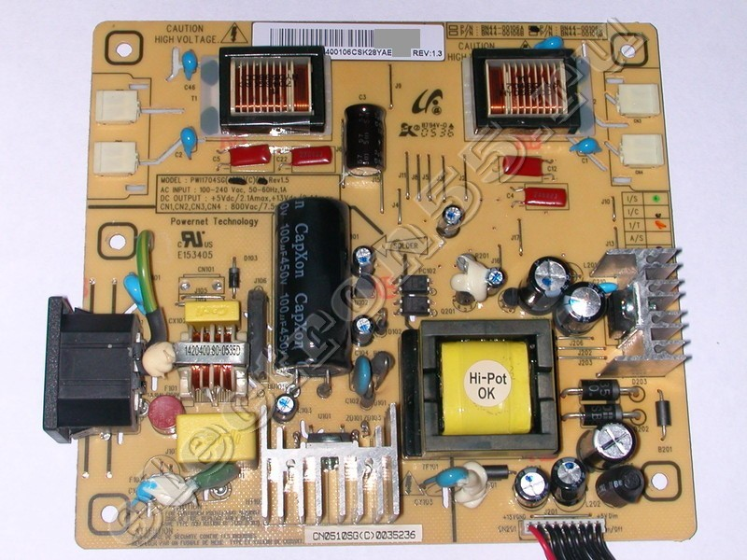

Монитор LG L1752T -BF
Produkct code L1752T-BFQ.ARUBQP
Model L1752TQ
Моник включается, засветка появляется на пару сек. и гаснет, все остальное работает. Кондеры в БП все в нрме, напруги тоже соотв. Предположил лампа, поставил эквивалент (резик 1 мОм) вместо одной лампы - подсветка появилась. Меняю лампы местами в этом плече - подсветка вновь есть. Ставлю эквивалент вместо др. лампы - все повторяется. Т.е. горят обе лампы по одной вместе с эквивалентом, а вместе нет - инвертор вырубается.
Не пойму в чем может быть причина такого поведения инвертора.
Контроллер в инверторе OZ960GN.

А неисправную лампу не могу определить.
если есть осциллограф , то определить элементарно , достаточно замерить амплитуды на холодных концах ламп и сравнить .. у севшей лампы амплитуда будет заметно меньше , чем у рабочей ... И "донорские" лампы подключи на место тех, где наименьшая амплитуда.
Подозреваю подсевшие лампы ( по одной в каждой паре)

По осциллу амплитуда у всех ламп одинакова. Но, что интересно: поменял пары ламп местами в разъемы подключения и ситуация повторилась как выше описано. Что говорит об исправности ламп.
Я так понял, что не хватает мощности инвертора раскачать 4 лампы (тянет только 3).
Добавлено 18-10-2013 10:26
Разобрался, pin 20 ШИМ подсаживала на корпус.
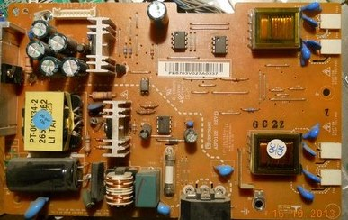

http://monitor.espec.ws/section33/topic159567.html

Значит воспользовался советом Kraba поставил на софт старт цепочку светодиод резистор и подтянул это 15 вольтами. Старт стал уверенный, но... при шевелении разъема одной из ламп лампы гасли..... Похоже разъем разболтался от многократных съемов.... пока обжал - наблюдаю....
Я все таки склоняюсь к тому что лампы начинают подыхать. Собственно установка простенькой цепочки по 4 входу OZ960 помогла. Погоняю еще пару дней и отдам.
Итак два дня работы - все отлично!

http://monitor.net.ru/forum/topic239071-0.html

Микросхема OZ960 возникла необходимость снять защиту с инвертора.
Цена вопроса:
1 - обеспечить простыми схемотехническими средствами работу инвертора с одним трансформатором для работы без неисправного трансформатора, с минимально необходимым количеством ламп.
2 - работы инвертора простыми схемотехническими средствами при отключении неисправных ламп.
- Возможно есть ссылки на деловую информацию, лично мне по этой теме в интернете ничего конкретного найти не удалось.
Примерная схема (для обсуждения) тут:

один трансформатор одна лампа, 9и10 ногой м/с смотрит за поджигом и поддержкой корения, а второй ногой - общая защита инвертера при неисправногсти любой из ламп отпаяй диоды от того транса который сдох и все должно работать.
Ты это пробовал?
У тебя получилось?

Да, не на конкретной микросхеме, но схемотехника таже, диод отпаиваешь и он перестает сваливатся в защиту по тому каналу по которому он стоит. Даже если виноваты ключи которые транс качают, м/с не увидит ошибки и будет работать. По даташиту 2 вывод так и называется OVP(защита).
Вот ее внутриности.
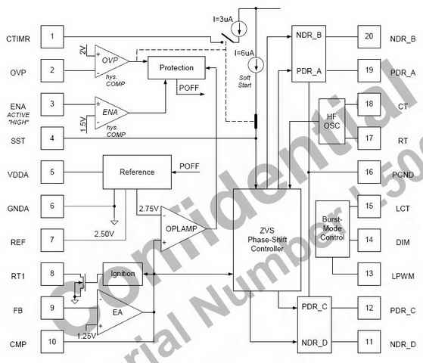

KRAB,
Не имеет смысла обсуждать в суе вариант защиты по выводу 2, я с самого начала указал в сообщении что это тупиковый путь.
В некоторых вариантах включения микросхемы вывод 2 вообще не задействован, защита работает без OVP.
Меня интересует мнение тех кто конкретно сталкивался с решением проблемы - снять защиту, то есть обеспечить рабочий режим микросхемы схемотехническим способом, например без отключения обратных связей, выпаивания деталей, изготовления "эмуляторов".
Датшит на микросхему внизу
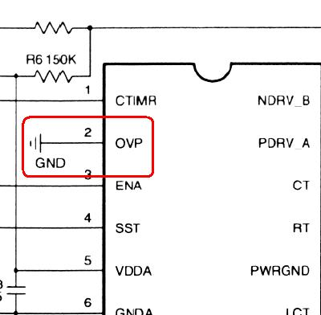

Rottor, по идее, при отсутствии одного транса инвертор на OZ960 должен работать. Во всяком случае, в инверторе с 8-ю трансами (тоже на базе OZ960, см. фото) при отключении двух соседних трансов всё остальное прекрасно работает. Это проверено неоднократно. А защита, скорее всего, срабатывает при превышении напруги 1.25V на 9-ом выводе FB. Это превышение будет при отсутствии лампы, но если удалить транс, то превышать будет просто некому Либо можно отключить R23.
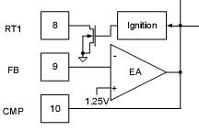
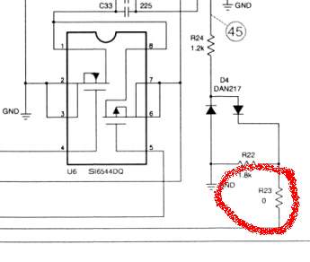

Защиту отключаю таким способом:
По выводу 4 микросхемы (плавный пуск), на внешней емкости формируется пила которая обеспечивает управление (включение) ШИМ от 1,2 до 3,5 V для проверки режима от обратных связей по защите.
Если обеспечить на выводе уровень напряжения в указаном "окне" то ШИМ не блокируясь обеспечит мощность от минимальной до максимальной.
Выше и ниже "окна" включения ламп не происходит ШИМ блокируется и уходит в триггерную защиту которая сбрасывается по выводу 1.
Сложность реализации заключается в том что емкость заряжается от источника тока еденицы микроампер.
Применение делителей нарушает режим микросхемы.
Я применил ключевой ограничитель напряжения для фиксирования потенциала на емкости которая заряжается от источника тока в микросхеме.
В качестве регулируемого стабилизатора напряжения используется обратносмещенный (запертый) диод и источник напряжения 5V.
То есть пила беспрепятственно формируется но до установленного порога, который определяет постоянную мощность ШИМ и соответственно яркость ламп, с сохранением плавного запуска.
Добавление двух деталей позволяет блокировать защиту микросхемы с установкой постоянного уровня яркости регулируемой потенциометром.
Это можно использовать как временное технологическое устройство в ремонте инверторов для принудительного запуска до выявления причин неисправностей с применением такой микросхемы.
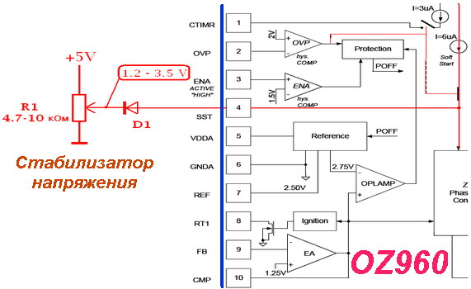

Можно сделать так, в многоканальных инверторах работает отлично.
При удалении транса, подать сигнал с рабочего датчика на нерабочий. См рис., резистор можно удалить.
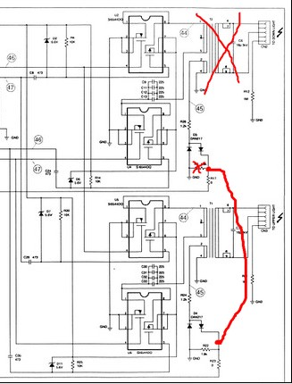

Я достаточно тактично намекал на сомнения в целесообразности твоего "варианта" , а ты окончательно разчирикался в собственной уверености ...
В общем так:
Для ламеров это возможно и прокатит на уровне доверия к твоему сообщению.
Но, амплитуды в точках А и В не суммируются в точке С.
А это значит что ты ТРАНДИШЬ.
Такая схема работает только на превышение порога амплитуды напряжения на выходе трансформатора что контролируется как рост напряжения на шине защиты, в точке С.
Это происходит ТОЛЬКО при отключении (неисправности) ламп, или выхода ШИМ в "разнос".
Неисправности трансформатора схема контроля амплитуды не определяет и не защищает.
- То есть при удалении трансформатора (в твоем варианте) не нужно делать никаких изменений, перемычек, и ударов в бубен...
- Пока ожидаем - в понедельник будет предложенно радикальное решение проблемы обхода защиты.
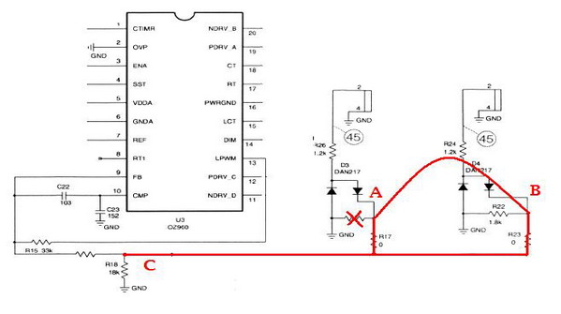

Rottor, понял, что мы говорим про разные вещи.
Нет схем на инверторы Филипс ( в природе ), поэтому показал на примере твоей схемы. Схема там гораздо более навороченная, поэтому просто соединить точки А,В и С нельзя. Там при выпаивании транса, срабатывает защита, которую мы и обошли с помощью подачи сигнала с рабочего датчика, на датчик с отсутствующего транса.
Здесь важна сама мысль, а не привязка к конкретной схеме. Тем более не писал, что это панацея и подходит для всего.

Снятие защиты для OZ964 :
( http://pdf1.alldatasheet.com/datasheet-pdf/view/226913/ETC/OZ964.html )
На выводе 4 (SST - Soft-Start Time) в момент включения нужно удержать 1,8 - 2V.
Подключить в качестве стабистора красный светодиод, подать напряжение через резистор 5,1 кОм от источника 8 - 12V.
Цепочка из резистора и светодиода подключается к ИМС ШИМ на постоянно.
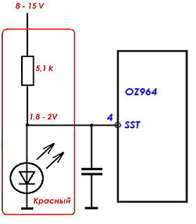KRAB, спасибо попробовал способ описанный тобой , снятие защиты для OZ964, получилось,единственное хочу добавить ,что неисправный трансформатор пришлось удалить вообще,иначе-фишка не срабатывает
Samsung LE27T51B - инвертор на OZ960
3-й сверху трансформатор - обрыв одной из обмоток -
AMIT писал:
0Z960 - очень простой способ снятия защиты - поставить LED с10 ноги на землю.

Сопротивление исправной обмотки - 945 Ом.
Удален трансформатор и установлен светодиод согласно рекомендации. При наблюдении под углом - небольшое затемнение в районе отключенной лампы.
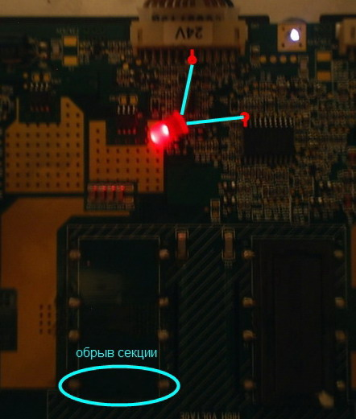
обеспечить простыми схемотехническими средствами работу инвертора с одним трансформатором для работы без неисправного трансформатора, с минимально необходимым количеством ламп.

Алекс, а просто удалить неисправный со сборками и лампы включить так: http://monitor.net.ru/forum/viewtopic.php?t=151397&postdays=0& ... (17.04.2007 10:16) - параллельно и помотреть по перегреву транса - ИМХО, должно быть вполне достаточно (номиналы С6 (С34) скорректировать (убрать)).
Добавлено 16.09.2008 19:37
http://www.d43d.ru/modules.php?name=Content&pa=showpage&pid=33 - вот еще пару схем с ней с кратким описанием.
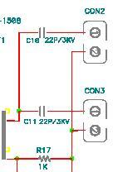

думаю по данной схеме,(после удаления неисправного участка) подбором R18 нужно выставить необходимый режим защиты. подбором R18 в сторону увеличения добится несрабатывания защиты,
Если по этому-же учаску схемы происходит и замер(регулировка) напряжения,в "настройку" вступают R19 и R15.
Больше обратных связей не вижу.
Подбирать емкости по выходу считаю -риск для транса, необходимый режим элементами уже установлен, остается правильная раскачка силовой цепи.
Лишь бы не перекачать.

Алех я отключаю неисправную лампу установкой конденсатора вместо лампы .
Порядка 1000-2000 пФ около 2 киловольт . Точный номинал можно подобрать к конкретному ЛСД.
"Обманул" уже много инверторов - возвратов не было .
Можно сделать и эквивалент на резисторах , но он уж очень большим получается .
А емкость позволяет сделать все компактно .

Для ламп до 17"- Конденсатор - нагрузка 270пик, от 19"- 470пик. Нагрузка проверена годами. Возвратов нет.
slap, вопрос в том, как я понял, что один из трансов "убит", а эквиваленты ламп рассмотрены по ссылке выше
KRAB писал:
Еще можно поделиться мыслями про ЭКВИВАЛЕНТы ламп. Кто-то использует (рекомендует)
1. резисторы: "... 100кОм мощностью 2-10ВТ...." - см. и "привешенный" файл.
2. высоковольтные конденсаторы "...конденсатор 33-47пФ 3кВ..."
3. я, например, использовал 20-Вт лампу дневного света (от светильников китайских) с замкнутыми выводами каждой "спирали" поджига.

и тут: http://monitor.net.ru/forum/viewtopic.php?t=210346 (09.07.2008 12:07)

Думал думал , и решил написать . Смысл в том , что иногда очень трудно найти замену неисправным лампам . Я выкручиваюсь таким способом . Изготавливаю эквивалент лампы .(рис 1 ) Потом креплю на двусторонний скотч (рис 2) , а потом тем же скотчем креплю сверху .(рис 3) . В качестве эквивалента применил резистор 2 вт.
1,1 мегома . Конкретно - аппарат ВВК 22" . Не работала одна верхняя лампа . После проделанных работ телевизор работает, почти без потери яркости . Может кому нить и пригодится ! Да забыл сказать -резюк нужно тщательно запаковать в термоусадку , во избежании пробоев на корпус .
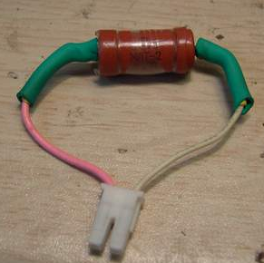

Инверторы для LCD-панелей LC130V01, LC150X01 и LC201V02

http://master-tv.com/article/lcd-inverter/
В статье [1] было представлено подробное описание TFT LCD-панелей LC130V01, LC150X01 и LC201V02. Все эти панели имеют подсветку с помощью люминесцентных ламп с холодным катодом (CCFL - Cold Cathode Fluorescent Lamp). Количество, размеры и мощность ламп подсветки в этих панелях различны. Это значит, что должны различаться схемы и конструкции инверторов - узлов, обеспечивающих поджиг и стабильное свечение этих ламп. В настоящей статье приведены три схемы инверторов, использующихся в телевизионном шасси LC13EAA фирмы PHILIPS (по одному для каждой из панелей), описание этих схем и некоторые характерные неисправности. Эта тема весьма актуальна, так как инвертор - это один из самых ненадежных узлов LCD-телевизоров и мониторов.
Фирма PHILIPS использует в телевизорах, собранных на шасси LC13EAA, TFT LCD-панели LC130V01, LC150X01 и LC201V02 производства LG.PHILIPS LCD Co., Ltd. Вся необходимая информация об этих панелях опубликована в [1]. Приведенные в данной статье схемы - это фрагменты схем различных телевизоров на шасси LC13E AA фирмы PHILIPS.
В качестве ламп подсветки TFT LCD-панелей используются люминесцентные лампы CCFL. Схемы инверторов для ламп подсветки разных LCD-панелей могут быть абсолютно разные. Различия определяются мощностью и количеством ламп подсветки (см. табл. 1), а также производителями этих инверторов.
В любом случае узел инвертора обеспечивает режим поджига с «мягким запуском» и стабилизацию тока люминесцентных ламп в установившемся режиме свечения, а значит, обеспечивает стабилизацию яркости подсветки.
Отличием ламп CCFL от привычных люминесцентных ламп является то, что напряжение поджига (1100 … 1430 В) больше рабочего напряжения почти в полтора раза (850…1100 В), а рабочая частота ламп CCFL лежит в пределах 40…80 кГц (см. табл. 1).
Параметры | Тип панели
Параметры | LC130V01 | LC150X01 | LC201V02
Напряжение поджига, В | 850…1100 | 870…1130 | 1100…1430
Рабочее напряжение, В | 540…655 | 550…655 | 700…825
Рабочая частота, кГц | 50…80 | 50…70 | 40…60
Мощность потребления, Вт | 4 | 4 | 5,1
Количество ламп CCFL | 4 | 6 | 6
Таблица 1. Параметры ламп подсветки в TFT LCD-панелях LC130V01, LC150X01 и LC201V02
В состав любого инвертора для питания ламп подсветки входят следующие узлы:
- повышающий преобразователь постоянного напряжения питания в высокое переменное напряжение;
- балансные схемы;
- широтно-импульсный модулятор (ШИМ) и его схема управления;
- схема запуска;
- схема защиты от перегрузки по току и напряжению.

Следует заметить, что в инверторах LCD-мониторов используются те же принципы, что и в инверторах LCD-телевизоров. Со схемными решениями и методикой поиска неисправностей ряда LCD-мониторов можно ознакомиться в [2], а мы рассмотрим инверторы для трех LCD-панелей, используемых в ряде бюджетных телевизоров.

Инвертор для LCD-панели LC130V01
Схема этого инвертора показана на рис. 1.
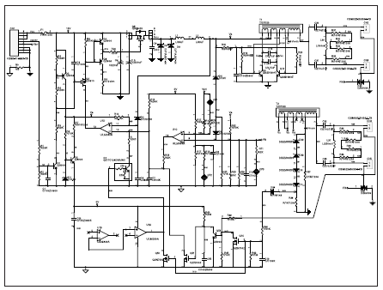
Рис. 1 Принципиальная схема узла инвертора IN (INVERTER PANEL 13")
На плату инвертора с узла C5 через разъем CN1 поступает напряжение питания 12 В и сигнал ON/OFF (включено/выключено), в качестве которого используется сигнал BACK_LIGHT_EN. Когда напряжение этого сигнала мало (до 2 В), то транзисторы Q1, Q4, Q6 будут заперты, а Q5 открыт. Он шунтирует переход «затвор-исток» полевого транзистора Q8, поддерживая его в закрытом состоянии.
Инвертор включается, когда напряжение сигнала ON/OFF превысит 2,5 В. При этом откроются транзисторы Q1, Q4, а транзисторами Q5, Q6 и Q4 будет управлять микросхема U1.
Основой инвертора является двухтактный синусоидальный генератор на транзисторах Q9, Q10 типа 2SD1804T и трансформаторах Т1, Т2. Рабочая частота генератора составляет 45 кГц. В контур этого генератора, помимо первичных обмоток трансформаторов Т1 и Т2, входят конденсаторы C10, C11. Резисторы R19 и R20 обеспечивают начальное смещение транзисторов Q9, Q10. Положительная обратная связь в генераторе осуществляется с помощью обмотки 1-6 трансформатора Т1. Четыре лампы CCFL подключаются по две к вторичным высоковольтным обмоткам 7-10 трансформаторов Т1 и Т2 через балансные резонансные цепи (C30, C31, L30, R30…R33, C32, C33, L31, R34, R35, R36, R39) и через отдельные двух-контактные разъемы CN2 - CN5. Этим обеспечивается стабильная работа схемы при сильном разбросе параметров ламп, особенно при их старении.
Стабилитроны D6, D7, D32 и D33 используются как двухстороннее пороговое устройство, которое открывается при напряжении 150 В и облегчает запуск схемы. Резистор R38 - датчик перегрузки. Диодные сборки D30, D31 - это датчики обратной связи для ШИМ. Сам ШИМ обеспечивает стабилизацию выходных напряжений инвертора. Он собран на двух ОУ микросхемы U1 типа LM339A и выходном двухтактном ключе на транзисторах Q5 и Q6. Полевой транзистор Q4, включенный между выв. 13 микросхемы U1 и базами транзисторов Q5 и Q6, используется как ключ включения-выключения инвертора. Транзисторы выходного двухтактного ключа Q5 и Q6 непосредственно управляют полевым транзистором Q8. Причем, когда Q5 закрыт, а Q6 открыт, транзистор Q8 будет заперт. Тогда же Q5 открыт, а Q6 закрыт, транзистор Q8 откроется. Чем большую часть периода Q8 будет открыт, тем больше будет напряжение на конденсаторе фильтра C2, значит, больше напряжение питания генератора и выходное напряжение инвертора.
Транзистор Q3 и стабилитрон D1 - это параметрический стабилизатор напряжения 5 В, от которого питается микросхема U1, а транзистор Q2 - ключ, который управляет включением этого стабилизатора.
Стабилитрон D4 (18 В), резистор R21 и диод D5 - это пороговое устройство, которое защищает схему от перегрузки при увеличении напряжения питания до 18 В и более.
На транзисторах Q14, Q53, Q51, Q50, Q7 и диоде D34 собрана схема защиты от перегрузки при значительном увеличении тока нагрузки.

Инверторы для LCD-панелей LC150X01 и LC201V02
Эти инверторы собраны по заметно отличающейся от рассмотренной выше схеме. Принципиальные схемы каждого из этих инверторов разбиты на два узла: IN1 и IN2. Принципиальная схема инвертора для панели LC150X01 приведена на рис. 2 и 3, а для панели LC201V02 - на рис. 4 и 5.
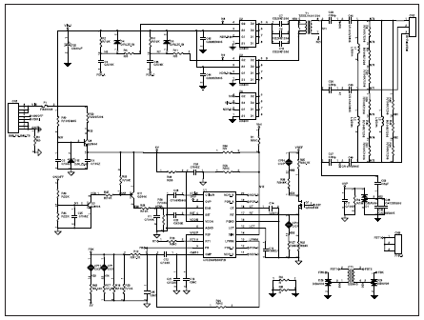
Рис. 2 Принципиальная схема узла инвертора IN1 (INVERTER PANEL 15")
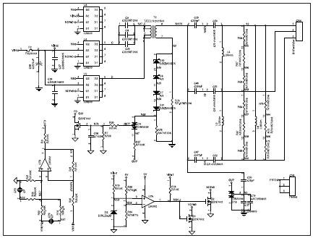
Рис. 3 Принципиальная схема узла инвертора IN2 (INVERTER PANEL 15")
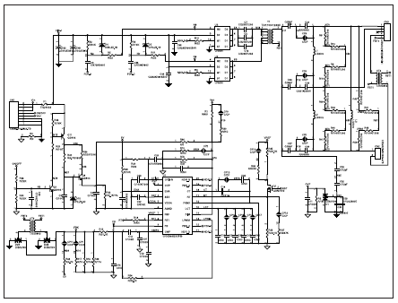
Рис. 4 Принципиальная схема узла инвертора IN1 (INVERTER PANEL 20")
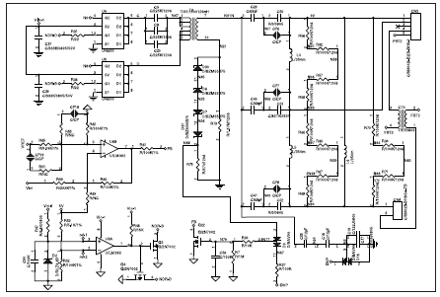
Рис. 5 Принципиальная схема узла инвертора IN2 (INVERTER PANEL 20")
Общие в этих схемах с предыдущей - только балансные цепи, двухстороннее пороговое устройство, цепи датчиков перегрузки по напряжению и току, и, вообще, цепи питания ламп. Отличия начинаются уже в разъемах для подключения ламп подсветки (см. рис. 1-5 и табл. 2, 3).
Разъемы |  | Выводы
№ | Тип | №№ | Назначение
CN2 | BHRD03VSD1 | 1 | Высоковольтный вывод (ВВ) лампы 1
CN2 | BHRD03VSD1 | 2 | ВВ лампы 2
CN2 | BHRD03VSD1 | 3 | ВВ лампы 3
CN3 | PHRD3 | 1 | Низковольтный вывод (НВ) лампы 1
CN3 | PHRD3 | 2 | НВ лампы 2
CN3 | PHRD3 | 3 | НВ лампы 3
CN4 | PHRD3 | 1 | НВ лампы 4
CN4 | PHRD3 | 2 | НВ лампы 5
CN4 | PHRD3 | 3 | НВ лампы 6
CN5 | BHRD03VSD1 | 1 | ВВ лампы 4
CN5 | BHRD03VSD1 | 2 | ВВ лампы 5
CN5 | BHRD03VSD1 | 3 | ВВ лампы 6
Таблица 2. Назначение выводов разъемов ламп подсветки инвертора телевизора 15"

Разъемы |  | Выводы
№ | Тип | №№ | Назначение
CN2 | BHSR-05VS-1 | 1 | ВВ лампы 1
CN2 | BHSR-05VS-1 | 2 | ВВ лампы 2
CN2 | BHSR-05VS-1 | 3 | Свободный
CN2 | BHSR-05VS-1 | 4 | НВ лампы 1
CN2 | BHSR-05VS-1 | 5 | НВ лампы 2
CN3 | BHSR-02VS-1 | 1 | ВВ лампы 3
CN3 | BHSR-02VS-1 | 2 | НВ лампы 3
CN4 | BHSR-02VS-1 | 1 | ВВ лампы 3
CN4 | BHSR-02VS-1 | 2 | НВ лампы 3
CN5 | BHSR-05VS-1 | 1 | ВВ лампы 6
CN5 | BHSR-05VS-1 | 2 | ВВ лампы 5
CN5 | BHSR-05VS-1 | 3 | Свободный
CN5 | BHSR-05VS-1 | 4 | НВ лампы 6
CN5 | BHSR-05VS-1 | 5 | НВ лампы 5
Таблица 3. Назначение выводов разъемов ламп подсветки инвертора телевизора 20"

Рассмотрим схемные решения этих инверторов. Основой всех этих схем является специализированная микросхема OZ960 и мощная комплементарная пара МДП-транзисторов AO4600 в одном корпусе. Назначение выводов микросхемы OZ960 в корпусе SSOP20 приведено в табл. 4, а мощной комплементарной пары МДП-транзисторов AO4600 в корпусе SOICD8 - в табл. 5.
Высоковольтные трансформаторы Т1, Т2 обоих инверторов управляются мостовыми схемами на комплементарных парах МДП-транзисторов AO4600. Причем, в инверторе для панели LC201V02 в каждом мосте установлено по две таких пары. U2, U3 - первый мост (см. рис. 4) и U4, U5 - второй мост (см. рис. 5). Каждая пара включена полумостом.
В инверторе для LC150X01 в каждом мосте используется по три комплементарные пары. U2, U3, U6 - первый мост (см. рис. 2) и U4, U5, U8 - второй мост (см. рис. 3). Один из полумостов в каждом из этих мостов содержит две включенные параллельно комплементарные пары. Такое включение связано с несимметрией ШИМ сигнала. Плата инвертора для LCD-панели LC150X01 питается напряжением 12 В, а для LC201V02 - напряжением 24 В. Поэтому параллельное включение комплементарных пар только в одном (перегруженном) полумосте облегчает тепловой режим этих пар при низком напряжении питания, а значит, при бoльшем токе нагрузки, чем в инверторе для панелей LC201V02.
Несмотря на то что схемы инверторов для панелей LC150X01 и LC201V02 несколько различаются, позиционные номера активных элементов ряда каскадов совпадают:
- Q8, D15 (рис. 2, 4) - стабилизатор 5 В для питания U1;
- Q3, Q11 (рис. 2, 4) - схема включения;
- Q1 (рис. 2 и рис. 4) - ключ схемы «мягкого запуска»;
- Q22 (рис. 3, 5) - ключ схемы защиты от перегрузки по току;
- U7A, D2, Q2, Q4 (рис. 3, 5) - схема защиты от перегрузки при понижении напряжения питания;
- U7B (рис. 3, 5) - компаратор схемы управления яркостью.

При ремонте инверторов важно знать некоторые характерные напряжения на выводах микросхемы U1 типа OZ960. Так, на выв. 1 напряжение должно быть около 0 В, на выв. 2 - приблизительно 0,8…0,9 В, а на входе «мягкого запуска» в момент запуска - около 4 В. На выходе усилителя ошибки (выв. 10) постоянное напряжение должно быть чуть больше, чем на входе обратной связи - выв. 9 (обычно на выв. 10 - от 1,32…1,35 В, а на выв. 9 - 1,24…1,25 В). Есть небольшое отличие между постоянными составляющими на выходах управления МДП-транзисторами с p- и n-каналами. На выв. 12 и 19 постоянное напряжение составляет 2,7 В, а на выв. 11 и 20 - около 2,5 В.

№ вывода | Обозначение | Назначение
1 | CTIMR | Конденсатор, задающий время поджига
2 | OVP | Вход защиты от перенапряжения (порог - 2 В)
3 | ENA | Вход разрешения (активный уровень - высокий)
4 | SST | Конденсатор схемы «мягкого запуска»
5 | VDDA | Напряжение питания
6 | AGND | Общий аналоговой части микросхемы
7 | REF | Вывод опорного напряжения 2,5 В
8 | RT1 | Резистор, задающий частоту поджига
9 | FB | Вход ООС по току ламп CCFL
10 | CMP | Выход усилителя сигнала ошибки
11 | NDR_D | Выход управления МДП-транзистором с n-каналом
12 | PDR_C | Выход управления МДП-транзистором с p-каналом
13 | LPWM | Выход ШИМ управления яркостью свечения ламп
14 | DIM | Вход управления яркостью свечения ламп (CCFL)
15 | LCT | Конденсатор ГПН для схемы управления яркостью
16 | PGND | Общий цепей питания микросхемы
17 | RT | Времязадающая цепь, определяющая рабочую частоту RT
18 | CT | Времязадающая цепь, определяющая рабочую частоту CT
19 | PDR_A | Выход управления МДП-транзистором с p-каналом
20 | NDR_B | Выход управления МДП-транзистором с n-каналом
Таблица 4. Назначение выводов микросхемы OZ960 в корпусе SSOP20

Неисправности инверторов, их диагностика и устранение
Лампы подсветки в рабочем режиме не включаются (изображение имеет вид малоконтрастных, еле заметных «теней»)
При такой неисправности в первую очередь нужно проверить напряжение и цепи питания инвертора - на контактах 6, 7, 8 разъема CN1 (12 В для LC130V01, LC150X01 и 24 В для LC201V02). Также необходимо проверить предохранитель F1 на плате инвертора. Если он сгорел, нужно проверить цепи питания инвертора на короткое замыкание (КЗ). Только убедившись в отсутствии КЗ следует заменить предохранитель и произвести повторное включение. Также проверяют исправность стабилизатора 5 В на транзисторе Q3 (13"-панель) или Q8 (15"- и 20"-панели).
Если напряжения и цепи питания в норме, то следует проверить наличие сигнала включения на контакте 5 разъема CN1 (уровень лог. «1» в рабочем режиме) и саму схему включения (см. описание выше). При отсутствии высокого уровня на контакте 5 CN1 в рабочем режиме, можно подать его через резистор 33 кОм принудительно от источника 5 В на базу транзисторного ключа Q1 (13"-панель) или Q3 (15"-, 20"-панели). В инверторах для телевизоров с панелями 15" и 20" напряжение 5 В можно подавать непосредственно на выв. 3 микросхемы U1 (OZ960), исключая транзисторы схемы запуска. Если подсветка включится, то инвертор исправен, дефект следует искать в узле С5 телевизора.
Если команда включения присутствует, или в случае, если принудительно подсветку запустить не удалось, следует проверить работу генератора преобразователя с помощью осциллографа, просмотрев эпюры напряжений на базах транзисторов Q9 и Q10 (13"-панель, рис. 1) или на выводах 11, 12 и 19, 20 микросхемы U1. Если генерации нет, то следует проверить указанные элементы методом замены. Еще одна причина, по которой возникает подобный дефект - это наличие коротких замыканий в нагрузках и/или обмотках трансформаторов инверторов. В этом случае в первую очередь следует проверить высоковольтные конденсаторы (на утечку-пробой) и на наличие прогаров в плате и разъемах ламп подсветки.
И еще одно замечание. При проверке и ремонте инвертора в автономном режиме следует помнить, что инвертор может не запускаться без нагрузки и с очень малой нагрузкой. В этом случае в качестве эквивалента нагрузки вместо ламп подсветки удобно использовать резисторы мощностью 2 Вт и номиналом 100 кОм.
Инвертор включается и самопроизвольно выключается через небольшой промежуток времени (от 1 секунды до нескольких минут)
Короткие вспышки ламп подсветки возможны из-за плохого контакта одной или нескольких ламп в разъемах, а также при неисправностях самих ламп.
В телевизорах с 13" экраном при самопроизвольном выключении ламп подсветки следует проверить цепи защиты инверторов и, в первую очередь, стабилитрон D5, датчик тока - резистор R38 и ОУ U1 (LM339A) (см. рис. 1).
В телевизорах с экраном 15" и 20" в этом случае проверяют напряжение OVP на выв. 2 U1 (см. рис. 2 и 4). Если оно значительно отличается от номинального (более 2 В), то следует проверить цепи защиты от перенапряжения, подключенные к этому выводу. Если же напряжение OVP в норме, то следует проверить методом замены конденсатор С23, задающий время поджига (подключен к выв. 1 микросхемы U1). Если конденсатор исправен, проверяют напряжение на выв. 9 и 10 U1: напряжение на выв. 10 должно быть несколько больше, чем на выв. 9 (см. выше). Если это не так, то следует проверить емкостной делитель С12 С21.
Лампы подсветки самопроизвольно «мигают»
Причиной этого дефекта чаще всего являются сами лампы CCFL.
Вторая из возможных причин - это нестабильная работа инвертора. Для проверки инвертора вместо каждой из ламп надо включить эквивалентную нагрузку - резистор 100 кОм 2 Вт, а в разрыв цепи питания инвертора (12/24 В) - миллиамперметр на пределе 10…20 мА, после чего включить питание инвертора. Если ток потребления инвертора стабилен в течение достаточно длительного времени (получаса-часа), то инвертор можно считать исправным. Если инвертор работает нестабильно, то в телевизорах с экраном 15" и 20" необходимо проверить частоту и симметрию пилообразного напряжения на выв. 17 контроллера U1. При нарушении формы и/или частоты этого напряжения проверяют методом замены конденсаторы С14 и С21 (см. рис. 2 и 4).
В первичных цепях инвертора телевизора с экраном 13" этот дефект возникает чаще всего из-за неисправности микросхемы ОУ U1 (LM339A) или ее внешних элементов (см. рис. 1).
К подобному дефекту может привести и неисправность элементов вторичных цепей инвертора, в первую очередь трансформаторов и высоковольтных конденсаторов.
№ вывода | Обозначение | Назначение
1 | S1 | Исток МДП-транзистора с n-каналом
2 | G1 | Затвор МДП-транзистора с n-каналом
3 | S2 | Исток МДП-транзистора с p-каналом
4 | G2 | Затвор МДП-транзистора с p-каналом
5 | D2 | Сток МДП-транзистора с p-каналом
6 | D2 | Сток МДП-транзистора с p-каналом
7 | D1 | Сток МДП-транзистора с n-каналом
8 | D1 | Сток МДП-транзистора с n-каналом
Таблица 5. Назначение выводов мощной комплементарной пары МДП-транзисторов AO4600 в корпусе SOIC-8

Литература
1. И. Безверхний. LCD-панели LC130V01, LC150X01 и LC201V02 производства LG.PHILIPS LCD Co.,Ltd для телевизионных приемников. «Ремонт & Сервис», № 8, 2006.
2. В. Петров. Устройство и ремонт инверторов для ЖК мониторов. «Ремонт & Сервис», № 3, 4, 2005.
Полезные ссылки по теме ремонта:
• FDS8958A, AK4702EQ, AO4606, LD7575PS, IRF7319
• Купить инверторы
• Форум по ремонту LCD-телевизоров
• Форум по ремонту LCD-мониторов
• Другие статьи журнала "Ремонт и Сервис"

